.

REQUERIMENTO N.º 1022/2019

Solicita informações sobre providências da municipalidade quanto à contenção de lama por ocasião de chuvas, oriunda de obra particular a Rua Antonio Giardelli.

Senhora Presidente,
Nobres Vereadores:

O vereador MAURO DE SOUSA PENIDO, no uso de suas atribuições legais, requer nos termos regimentais, após aprovação em Plenário, que seja encaminhado ao Excelentíssimo Senhor Prefeito Municipal, o seguinte pedido de informações:

- Quais as providências da municipalidade, junto à construtora responsável pela construção em questão, visando a contenção de lama por ocasião de chuvas, que invade a Rua Antonio Giardelli, bairro Lenheiro?

JUSTIFICATIVA:

O vereador busca informações com a finalidade de exercer suas atividades fiscalizatórias e de acompanhamento das ações do Poder Executivo Municipal, e para dar resposta à munícipes que estão reclamando a tempos deste problema em questão.

Valinhos, 24 de abril de 2019.

MAURO DE SOUSA PENIDO
Vereador

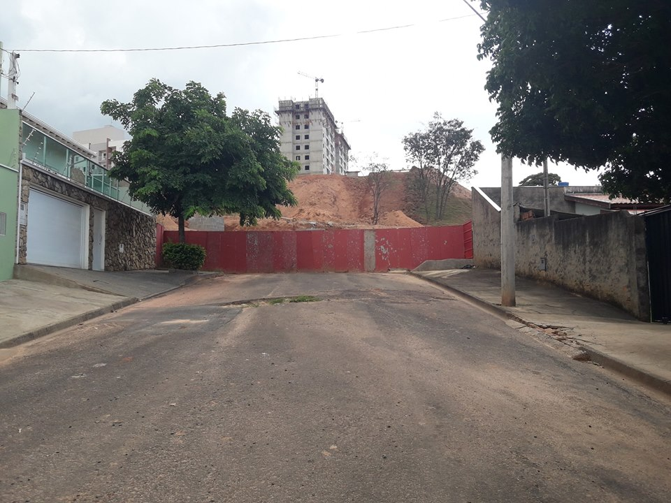
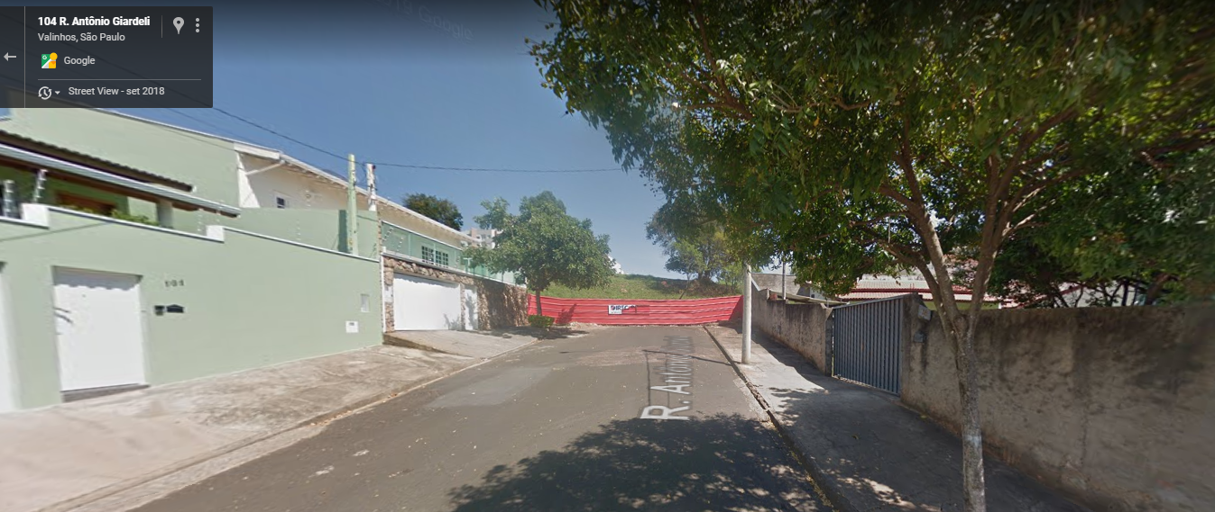
ACIMA: Rua antes do início da obra em setembro de 2018.

AO LADO: Rua Antonio Giardelli após o início da construção

